МИНОБРНАУКИ РОССИИ

Федеральное государственное бюджетное образовательное учреждение высшего образования

НИЖЕГОРОДСКИЙ ГОСУДАРСТВЕННЫЙ ТЕХНИЧЕСКИЙ

УНИВЕРСИТЕТ им. Р.Е.АЛЕКСЕЕВА

Институт радиоэлектроники и информационных технологий

Кафедра информатики и систем управления

Лабораторная работа № 3 «Знакомство с системой контроля версий Git»

(наименование темы проекта или работы)

ОТЧЕТ

по лабораторной работе

по дисциплине

Информатика и компьютерные технологии .

(наименование дисциплины)

РУКОВОДИТЕЛЬ:

________________ Шагалова П.А. .

(подпись) (фамилия, и.,о.)

СТУДЕНТ:

________________ Колосов А.Э. .

(подпись) (фамилия, и.,о.)

22-ВМв .

(шифр группы)

Работа защищена «___» ____________

С оценкой ________________________

Нижний Новгород 2023

**Задание к выполнению лабораторной работы № 3.**

**Знакомство с системой контроля версий Git.**

**Задание на лабораторную работу:**

Загрузить отчёты и материалы по предыдущим лабораторным работам в репозиторий на GitHub.

**Цель работы:**

Ознакомиться c базовыми операциями, которыми необходимо владеть для работы с системой контроля версий Git: научиться создавать главный репозиторий на GitHub, создать локальную копию главного репозитория, добавить новые файлы в репозиторий, сохранить изменения файлов, отправит изменения в главный репозиторий, получить изменения из главного репозитория, научиться разрешать конфликты и создавать Pull Request.

**Ход работы:**

1. Подготовка (Настройка git)

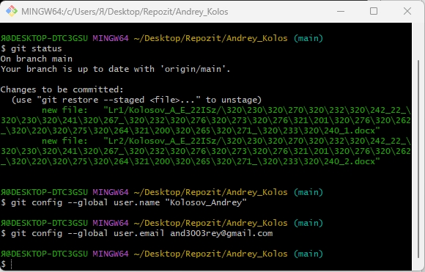

1. Копируем «форканутый» репозиторий
2. Переходим в него, создаем и добавляем файлы в репозиторий
3. Сохраняем и делаем commit

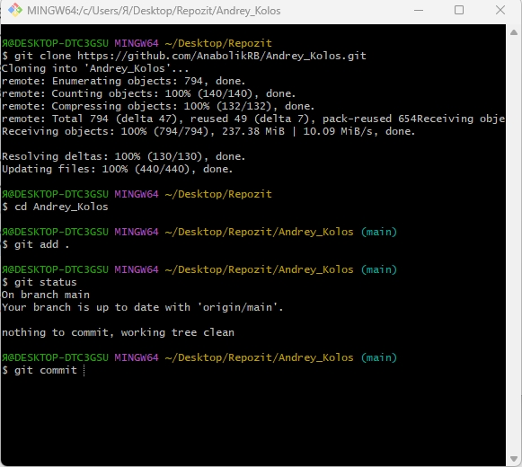

1. Отправка файлов в главный репозиторий

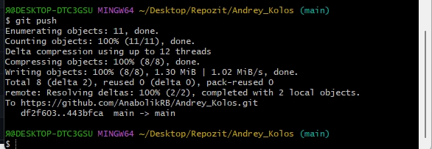

1. Создание5 Pull Request

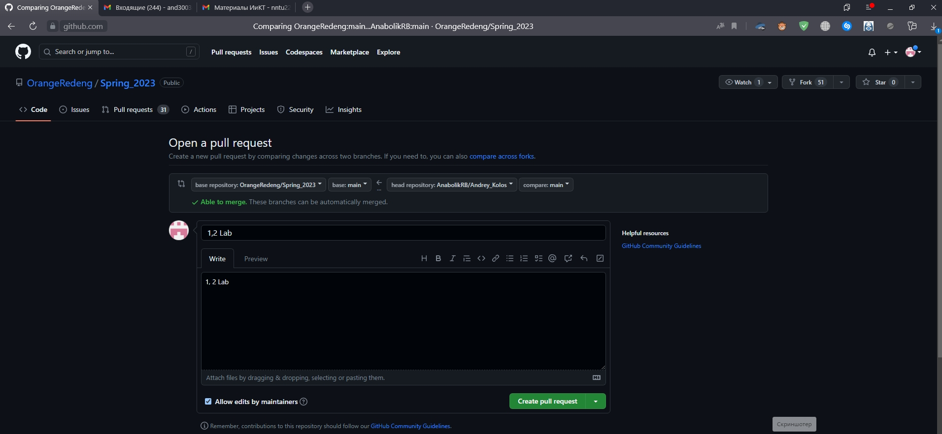

**Вывод:**

В ходе данной работы мы ознакомились с базовыми операциями, которыми необходимо владеть для работы с системой контроля версий Git: научились создавать главный репозиторий на GitHub, создавать локальную копию главного репозитория, добавлять новые файлы в репозиторий, сохранять изменения файлов, отправлять изменения в главный репозиторий, получать изменения из главного репозитория, создавать Pull Request.